Let erop dat deze informatie onder embargo is tot 7 april 2021, 9:00 CEST

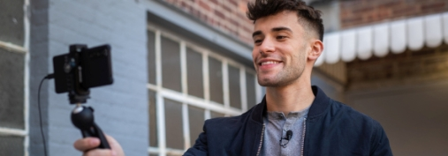

Eenvoudige en doeltreffende audio-oplossing voor vloggers en podcasters
Sennheiser XS Lav reversmicrofoons voor contentontwikkeling

Wedemark, 7 april 2021 – Sneller en eenvoudiger hoogwaardige stemgeluid toevoegen aan je video’s kan waarschijnlijk niet: speld de nieuwe XS Lav-reversmicrofoon, ook wel dasspeldmicrofoon, van Sennheiser op waar je hem nodig hebt, sluit hem aan op je mobiele apparaat of je computer en actie! Of je nu gaat podcasten, een voice-over opneemt, iemand interviewt of vlogt, deze omnidirectionele reversmicrofoon levert je een helder en natuurlijk geluid. Hij is verkrijgbaar als XS Lav Mobile met TRRS-aansluiting, XS Lav USB-C met USB-C-aansluiting en XS Lav USB-C Mobile Kit met een extra Manfrotto PIXI Mini Tripod en Sennheiser Smartphone Clamp.

“Eenvoudige, praktische geluidsopname en een duidelijk merkbare verbetering van de geluidskwaliteit – dat is wat de XS Lav-familie je biedt”, stelt Nicole Fresen, Product Manager bij Sennheiser. “Deze microfoons worden onmisbaar voor de audio in de content die jij creëert.”

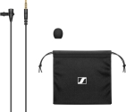  XS Lav Mobile (TRRS-aansluiting) | 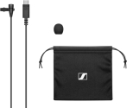  XS Lav USB-C | 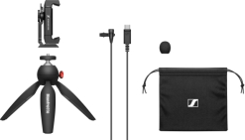  XS Lav USB-C Mobile Kit

Speld hem op als een professional
Een beter geluid is een van de efficiëntste manieren om de algemene kwaliteit van je content op te krikken. Omdat de ingebouwde microfoons van mobiele apparaten en laptops opgesloten zitten in de behuizing van het toestel en niet alleen jouw stem, maar ook omgevingsgeluid opvangen, presteren ze gewoon niet goed genoeg. Als je consistente geluidsniveaus en kwaliteit wilt, moet je de hele tijd op dezelfde afstand van je toestel blijven staan.

Een externe microfoon uit de XS Lav-familie toont meteen welk verschil een reversmicrofoon kan maken. Door de microfoon dichter bij de geluidsbron te plaatsen, kun je je stem isoleren en storende achtergrondgeluiden uit de omgeving dempen. Ondanks de kabel geeft de microfoon je meer vrijheid om te bewegen vóór de camera zonder dat het geluid daaronder lijdt. Zo gaan je kijkers met plezier naar je luisteren.

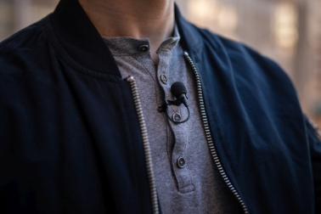 | Discreet en doeltreffend: de XS Lav-microfoons verbeteren de geluidskwaliteit en bieden een professionele look-and-feel

Omdat we omnidirectionele reversmicrofoons allemaal kennen van professionele uitzendingen, klink je niet alleen beter, maar zie je er ook professioneel uit wanneer je ze discreet bevestigt aan je kleding.

Eenvoudig en effectief
De XS Lav is gebruiksvriendelijk: je smartphone of computer voedt hem en schakelt automatisch van de ingebouwde microfoon over op de externe. Je hoeft alleen de 2 m lange kabel in je apparaat te steken en je bent klaar om op te nemen. En met de meegeleverde adapter van USB-C naar USB-A sluit je je XS Lav ook aan op oudere producten. Videovergaderen doe je gewoon met de XS Lav USB-C, want de 3,5mm-aansluiting op de XS Lav Mobile schakelt de audio-uitgang van je apparaat automatisch uit.

XS Lav is ideaal om podcasts op te nemen of te videovergaderen met je laptop.

Versies, accessoires, prijzen
Alle XS Lav-microfoons omvatten standaard een microfoonclip, een verwijderbaar schuimrubberen windscherm en een tasje met trekkoord. De XS Lav USB-C Mobile Kit omvat ook nog een Sennheiser Smartphone Clamp en een Manfrotto PIXI Mini Tripod.

XS Lav Mobile (met TRRS-plug): 49 EUR (adviesprijs), 43 GBP (MSRP), 49,95 USD (MAP)
XS Lav USB-C: 59 EUR (adviesprijs), 52 GBP (MSRP), 59,95 USD (MAP)
XS Lav USB-C Mobile Kit: 99 EUR (adviesprijs), 87 GBP (MSRP), 99,95 USD (MAP)

Handige links  Video XS Lav  Download productfoto’s in hoge resolutie  Download applicatiefoto’s in hoge resolutie | 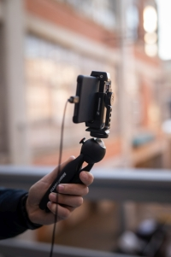

About Sennheiser
Het doel om de toekomst van audio te vormgeven en unieke geluidservaringen voor klanten te creëren brengt de medewerkers en partners van Sennheiser wereldwijd samen. Vanaf de oprichting in 1945 behoort Sennheiser tot één van ’s werelds meest toonaangevende fabrikanten van hoofdtelefoons, microfoons en draadloze transmissiesystemen. Sinds 2013 staan Daniel Sennheiser en Dr. Andreas Sennheiser aan het roer, de derde generatie van de Sennheiser-familie die het bedrijf runt. De Sennheiser Groep genereerde in 2019 een totale omzet van €756,7 miljoen. www.sennheiser.com

Local Contact  LEWIS  Lynn Van de Velde  T: +32 473 38 37 85  Lynn.vandevelde@teamlewis.com | Global Contact  Sennheiser electronic GmbH & Co. KG  Ann Vermont  Communications Manager Europe  Tel. : +33 1 49 87 44 20  ann.vermont@sennheiser.com

